Gestión de BD de Odoo desde PgAdminIII


Sergio Ramos Torres 2º DAM DUAL

Sumario
1.Conexión con PGAdmin 3
1.1 Creación de empresa y conexión a la base de datos 3
1.2 Instalación de módulo y comprobación 7
2 Borrar información de Empresa 8
2.1 Creación de nueva empresa 8
2.2 Borrado de database 10
3. Consultas 11
3.1 Instalación de CRM y creación de leads 11
4. Conexión remota con PgAdminIII 14
Bibliografía 17

1.Conexión con PGAdmin

1.1 Creación de empresa y conexión a la base de datos

El primer paso del trabajo empieza con instalar PGAdmin III pero éste ya fue instalado mientras se hacia la instalación de Odoo.

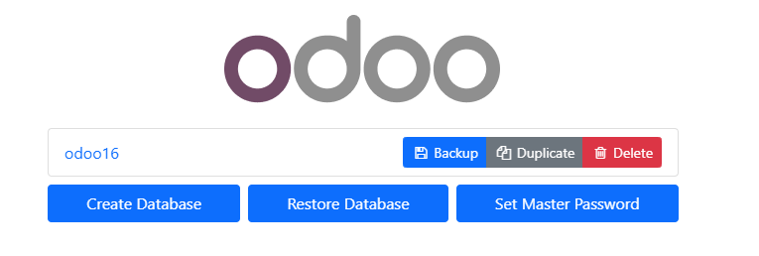Figura 1
Usando el puerto asignado accedemos al login de Odoo que a la vez contiene las diferentes opciones para manejar las bases de datos. Clicando en create Database empezaremos el proceso para crear la empresa.
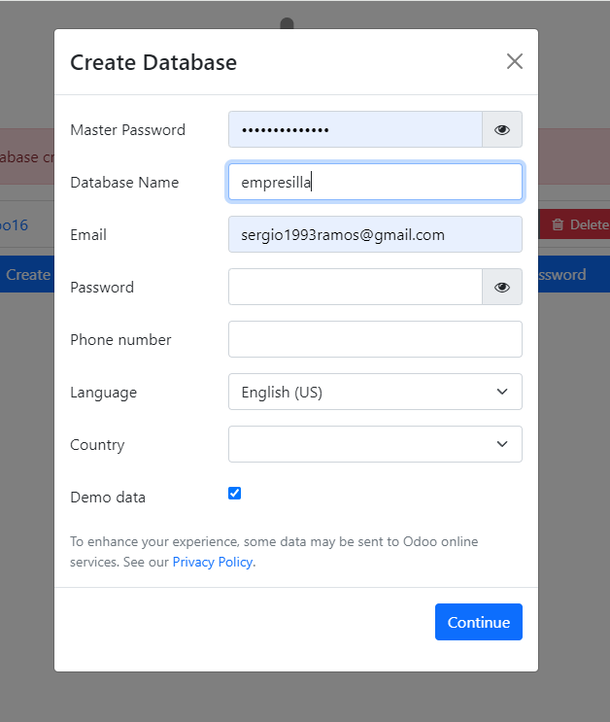Figura 2
Creada la empresa accedo a odoo para ver si está todo correcto.
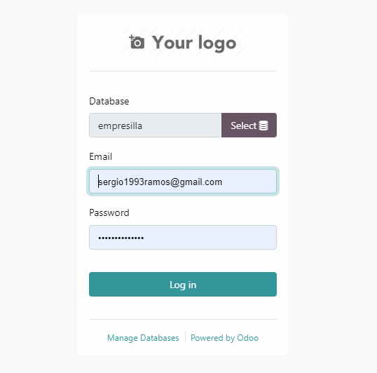Figura 3
Comprobado que esta todo bien iniciamos sesión en PGAdminIII, habiendo creado la database con samples encontraremos probablemente tablas hechas y así lo comprobamos.
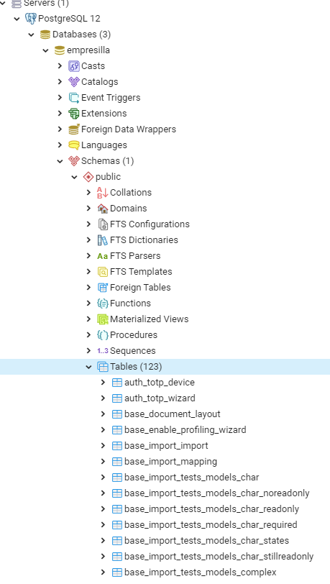Figura 4
Una vez comprobadas las tablas pasamos al siguiente paso.

1.2 Instalación de módulo y comprobación

Se ha instalado el módulo de Sales para luego comprobar sus tablas. Primero accedemos a Odoo .
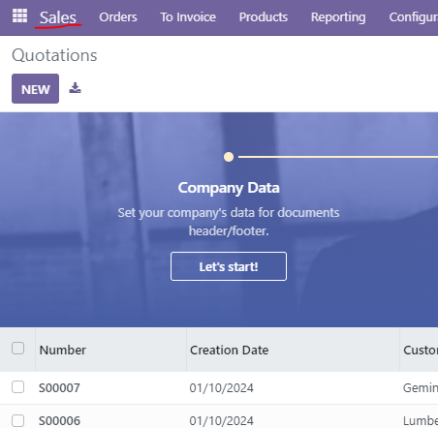Figura 5

Ahora se comprobará el apartado de tables en busca de la nueva información aportada por el módulo.

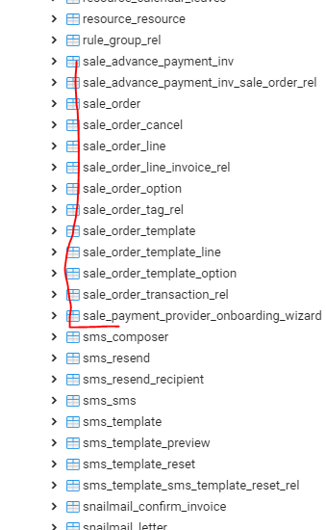Figura 6

2 Borrar información de Empresa

2.1 Creación de nueva empresa

Al igual que en el apartado anterior simplemente creamos una nueva base de datos.
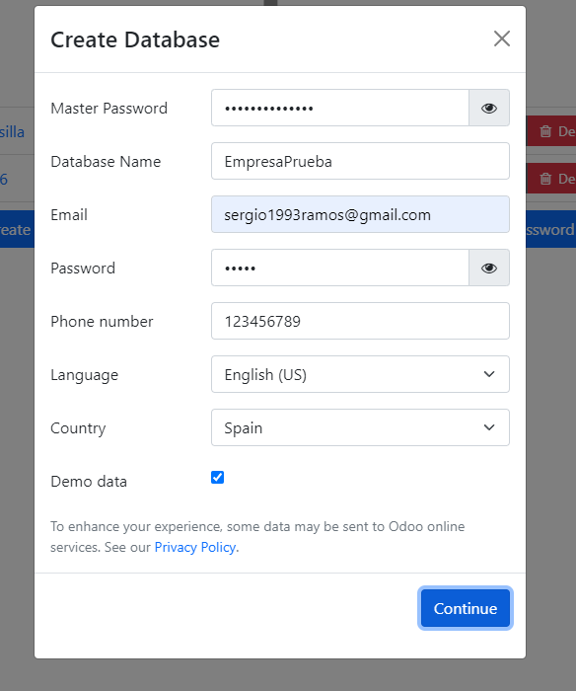Figura 7
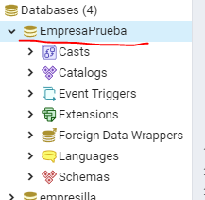Figura 8

2.2 Borrado de database

Debería funcionar simplemente clicar en la base de datos de EmpresaPrueba y darle a drop database.
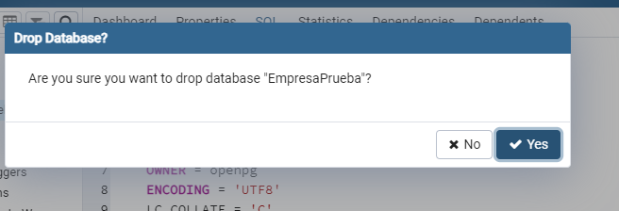Figura 9

pero no es así, en mi caso Saltaba un error informando de que no se podía eliminar porque estaba siendo utilizada, para solucionar esto he clicado en la pestaña de dashboard en EmpresaPrueba y he cerrado las sesiones activas.
Después ya se ha podido borrar libremente.
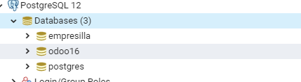Figura 10

3. Consultas

3.1 Instalación de CRM y creación de leads

Activamos el módulo de CRM para realizar ésta parte de la práctica. Lo haremos desde Odoo.
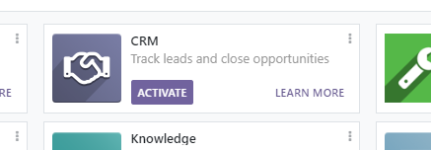Figura 11
Ahora crearemos dos nuevos leads para luego comprobar la base de datos. Odoo nos ofrece crear leads personalizados para llegar a clientes potenciales nuevos y generar nuevos contactos.
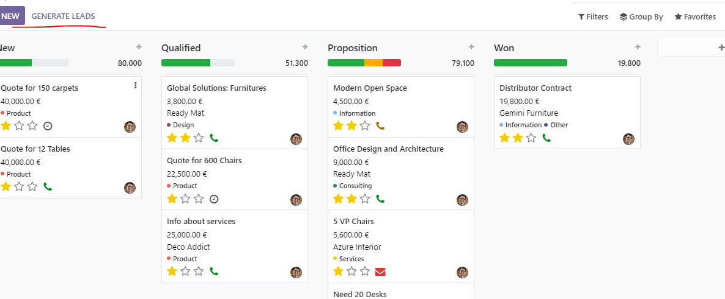Figura 12
Pero dado que se piden créditos y éstos valen una suma importante, lo haremos manualmente.
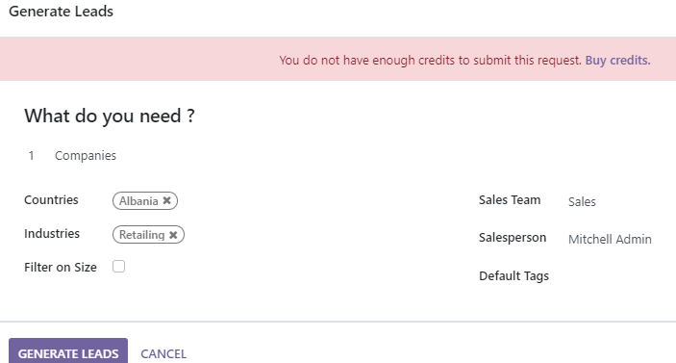Figura 13
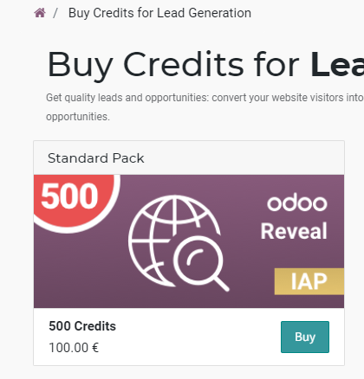
Figura 14
Lo introducimos de forma manual.
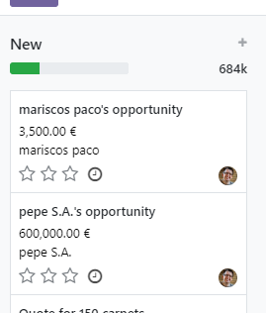
Figura 15
Al ingresar en PgAdmin vamos a las tablas y buscamos los leads.
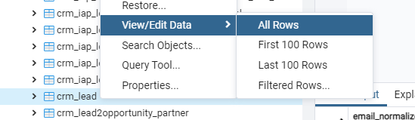Figura 16
Y como se puede comprobar en la siguiente imagen se encuentran los datos introducidos previamente.
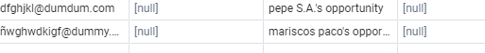Figura 17
Para la siguiente parte, la de introducir un lead directamente desde PgAdmin lo más sencillo es ir a la tabla de leads y al fondo del todo, en el hueco, simplemente empezar a introducir datos en los campos deseados, después se clica en el botón de guardar tabla.

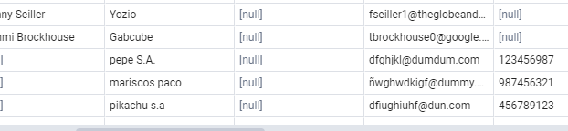Figura 18

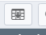Figura 19
Guardamos la tabla con este botón, y accedemos a odoo.
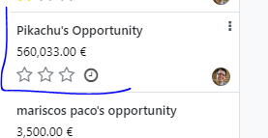Figura 20
Aqui está nuestro lead artesanal creado mediante PgAdminIII.

4. Conexión remota con PgAdminIII

Para realizar una conexión remota a un server, clicaremos en PgAdmin la pestaña de añadir un server igual que hemos hecho cuando lo hemos creado de forma local.
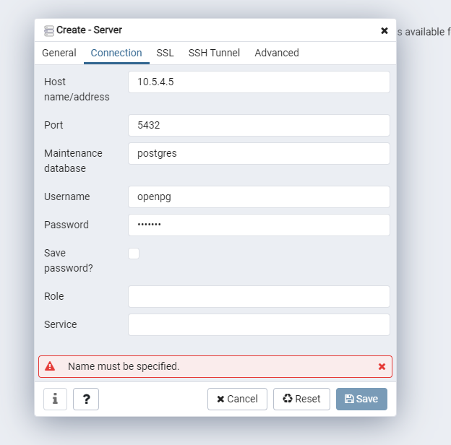Figura 21
La diferencia será que en vez de localHost habrá que especificar la dirección Ip del server al que nos queremos conectar y habrá que poner los usuario y contraseñas que hayan creado los anfitriones.
De nombre de servidor en mi caso he puesto serverAndres.
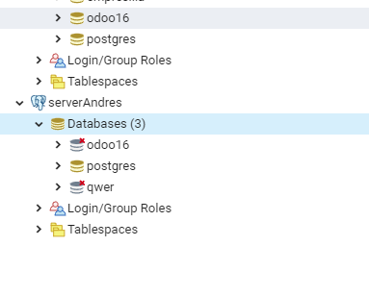Figura 21
Y como se puede comprobar aparecen sus bases de datos.

A continuación hago la más simple de las consultas para comprobar que éstas funcionan
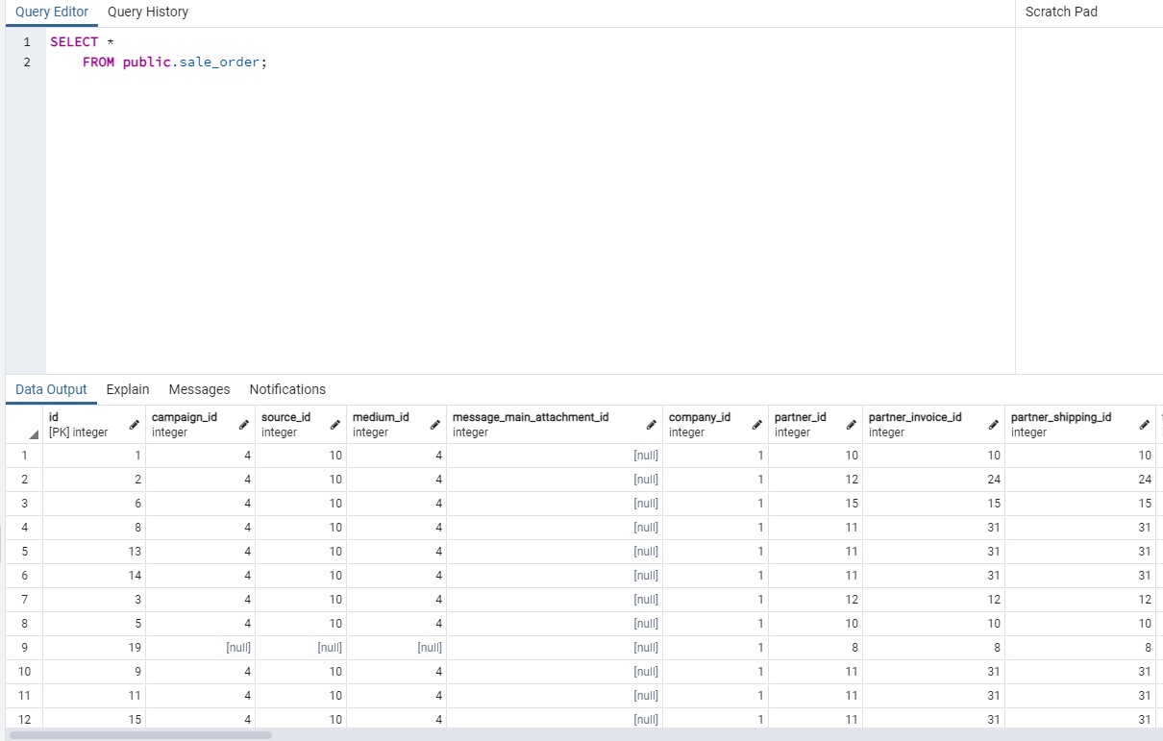Figura 22

Bibliografía

Todas las capturas son de elaboración propia.

